Exercice 3: Analyse de document

Consigne : comment est présentée la guerre froide par le caricaturiste Abu ?

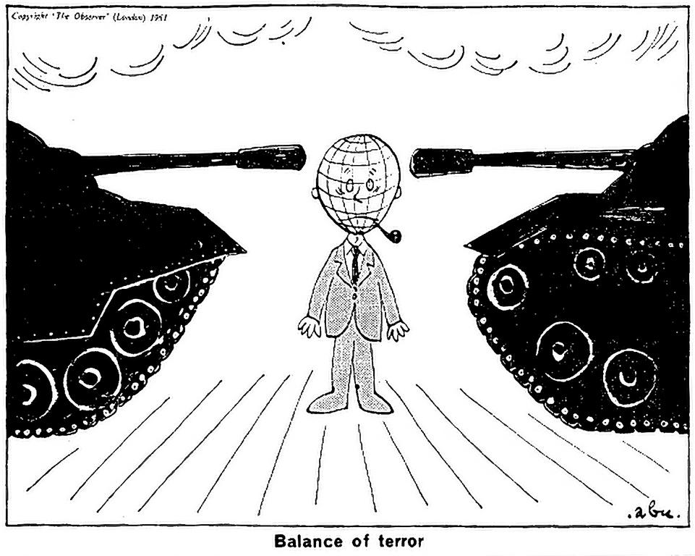
Doc 1 : Abu, 1961, « la Balance de la terreur », The Observer.

Corrigé

Caricature « Balance of terror », Abu, 1961

Document | Notions | Connaissances
Deux chars se font face.  Ils sont énormes par rapport au monde. | Deux mondes : bipolarisation | Deux blocs dans le monde depuis 1947 : les doctrines Jdanov et Truman annoncent la bipolarisation du monde. Les deux Grands créent leur bloc militairement (OTAN 1949 et Pacte de Varsovie 1955), économiquement (Plan Marshall et OECE 1947, CAEM), idéologiquement avec la mise en place de propagande de part et d’autre vantant la démocratie ou le régime communiste, et stigmatisant l’ennemi en l’animalisant
Au milieu, le monde, très petit.  Un homme fumant sa pipe, l’air désemparé, pris en otage | Conflit périphérique  Pas de conflit direct entre les deux Grands | Allemagne par exemple : 1948-1949 blocus de Berlin se concluant par la création de deux Allemagne, RDA et RFA en 1949.  En 1961, Kennedy décide de renverser Fidel Castro à Cuba : c’est l’échec du débarquement de la Baie des cochons. La caricature date également de 1961 et met peut-être en avant le regain des tensions en cette année, qui annonce la crise de Cuba l’année suivante. On peut comprendre également cette notion de conflit périphérique avec Berlin et la construction du mur de Berlin justement en 1961, par la RDA.
Blindés | Course aux armements | Course aux armements, surtout nucléaires. Les Etats-Unis obtiennent la bombe A en 1945 et l’URSS l’obtiennent en 1949. En 1953, ils obtiennent tous deux la bombe à Hydrogène. Ils augmentent peu à peu le volume de leurs ogives nucléaires : les Etats-Unis en possèdent 33000 en 1966, l’URSS 40000 en 1986 pour les chiffres les plus élevés.
Les deux blindés semblent égaux | Equilibre de la terreur  Destruction Mutuelle Assurée | - En particulier, ils font un effort pour mettre au point des missiles stratégiques capables de parcourir plus de 5000 km et donc capable d’atteindre le territoire de l’adversaire. Destruction Mutuelle Assurée d’où l’équilibre de la terreur : le monde est en équilibre puisque les deux Grands savent que l’autre peut le détruire, ce qui le rend prudent dans ses initiatives.

Séance d’Accompagnement personnalisé

Correction d’un devoir : analyse de la caricature d’Abu, The Balance of terror

Lors de la correction de chaque devoir, j’ai indiqué les exercices à faire, dans quel ordre.
S’ils étaient correctement effectués, 2 points supplémentaires pour le devoir.

Plusieurs problèmes diagnostiqués :
- 1 : oubli du document.
Exercice : pour chaque notion, retrouver les éléments du document
  - Dynamiques : que se passe-t-il dans le document ?
  - Couleurs : dégradés ? oppositions ?
  - Personnages : localisation ? description physique ? sentiments ? position du corps ? objets ?
  - Objets : localisation ? description ? liens entre eux et avec les personnages ?

- 2 : pas de cours.
Exercice : pour chaque élément de document, donner une date, un événement, un acteur, une localisation
  - Deux chars se font face. Ils sont énormes par rapport au monde. → doctrines 1947 par Truman et Jdanov
  - Au milieu, le monde, très petit. Un homme fumant sa pipe, l’air désemparé, pris en otage → conflit périphérique blocus de Berlin 1948 – 1949 par Staline, mur de Berlin 1961, baie des cochons 1961 Kennedy
  - Blindés → course aux armements bombe A 1945 et 1949 par USA puis URSS
  - Les deux blindés semblent égaux → équilibre, DMA. Un an plus tard Cuba.

- 3 : pas de notion.
Exercice : pour chaque élément de document, donner une notion de la liste des notions
  - Deux chars se font face. Ils sont énormes par rapport au monde →bipolarisation, grands, guerre
  - Au milieu, le monde, très petit. Un homme fumant sa pipe, l’air désemparé, pris en otage → bloc, conflit périphérique
  - Blindés → course aux armements
  - Les deux blindés semblent égaux → équilibre de la terreur, DMA

- 4 : Problème de chronologie
Exercice : replacer le document dans la chronologie réalisée en classe. Pour chaque notion, donner un événement ou une information précédent le document ou concomitant.
  - Bipolarisation
  - Grands
  - Conflit périphérique
  - Course aux armements
  - Equilibre de la terreur
  - Destruction Mutuelle Assurée

- 5 : Réponse non organisée
Exercice : souligner dans le devoir les notions du cours et essayer de formuler le lien logique entre elles.
  - Bipolarisation est mise en place par les
  - Grands qui réalisent des
  - Conflits périphériques
  - La Course aux armements permet
  - L’Equilibre de la terreur qui repose sur
  - La Destruction Mutuelle Assurée

- 6 : Un paragraphe de contexte
A partir du plan de la correction : replacer vos éléments du contexte pour exprimer une idée.
  - Document pendant la Guerre froide → bipolarisation
  - Au moment de la construction du Mur de Berlin → conflit périphérique
  - Lors de la montée des tensions autour de Cuba : débarquement de la baie des cochons → conflit périphérique, DMA

- 7 : Evaluation réussie
Exercice : lire la correction chez soi pour la prochaine analyse de document
Réaliser un schéma du blocus de Berlin pour intégrer dans une éventuelle composition, sur le modèle des schémas sur le ghetto de Varsovie ou la crise de Cuba.

